Statystyka rynku pracy województwa mazowieckiego
  - Październik 2020 r.

Liczba osób bezrobotnych i stopa bezrobocia
W październiku w urzędach pracy zarejestrowanych było 143 816 osób bezrobotnych, to jest o 1 292 osoby mniej niż w poprzednim miesiącu oraz o 22 950 osób więcej niż w październiku 2019 roku. Kobiety stanowiły 50,8% osób bezrobotnych.
Stopa bezrobocia rejestrowanego w ciągu miesiąca nie zmieniła się i wynosi 5,1% (przy średniej dla kraju 6,1%). Województwo mazowieckie (5,1%) zajmuje trzecie miejsce w kraju, za województwem wielkopolskim (3,7%) i śląskim (4,8%). Wartość stopy bezrobocia dla kraju pozostała na tym samym poziomie i wyniosła 6,1% (wykres 1).

Wykres 1. Stopa bezrobocia w województwie mazowieckim na tle kraju w latach 2019-2020 (w %)

Wykres 2. Stopa bezrobocia wg województw (w %)

Wykres 3. Liczba osób bezrobotnych i stopa bezrobocia (w %) w podregionach województwa mazowieckiego

Wykres 4. Liczba osób bezrobotnych wg płci w podregionach województwa mazowieckiego

Napływ i odpływ osób bezrobotnych
W październiku napływ osób bezrobotnych był mniejszy od odpływu. W urzędach pracy województwa mazowieckiego zarejestrowało się 13 674 osoby bezrobotne, tj. o 1 689 osób (11,0%) mniej niż miesiąc wcześniej. Zmniejszyła się liczba osób bezrobotnych rejestrujących się po raz pierwszy o 521 osób, tj. 11,3%, liczba osób rejestrujących się po raz kolejny zmniejszyła się o 1 168 osób, tj. 10,9%.
Z ewidencji wyłączono 14 966 osób, tj. o 1 007 osób (o 6,3%) mniej niż w poprzednim miesiącu. Najwięcej wyrejestrowań z ewidencji dokonano z powodu:
- podjęcia pracy – 9 753 osoby – 65,2% odpływu z bezrobocia;
- niepotwierdzenie gotowości do pracy – 1 960 osób – 13,1% odpływu z bezrobocia;
- dobrowolnej rezygnacji ze statusu bezrobotnego – 595 osób – 4,0% odpływu z bezrobocia;
- rozpoczęcia stażu – 485 osób – 3,2% odpływu z bezrobocia;
- rozpoczęcie szkolenia – 366 osób – 2,4% odpływu z bezrobocia.

Wykres 5. Napływ i odpływ osób bezrobotnych w województwie mazowieckim

Wykres 6. Główne powody wyrejestrowania z ewidencji osób bezrobotnych w województwie mazowieckim wg płci

Sytuacja w powiatach
Na Mazowszu występuje duże terytorialne zróżnicowanie stopy bezrobocia, z najniższym udziałem osób bezrobotnych w Warszawie (1,8%) oraz ponad 13 krotnie wyższym w powiecie szydłowieckim (24,0%). Poza Warszawą (1,8%) najniższa stopa bezrobocia występuje w powiatach: warszawskim zachodnim (2,2%) oraz grójeckim (2,6%).
W październiku 2020 r. w porównaniu do września 2020 r. stopa bezrobocia zmniejszyła się w 18 powiatach województwa mazowieckiego, w 16 pozostała na tym samym poziomie a w 8 wzrosła. Od września ubiegłego roku wzrost stopy bezrobocia zaobserwowano w 41 powiatach a w 1 spadek. Największy wzrost odnotowano w powiatach: gostynińskim (o 2,0 pkt proc.) oraz zwoleńskim (o 2,0 pkt proc.).
Spadek wystąpił w powiecie przysuskim wyniósł 0,9 pkt proc.

Mapa 1. Stopa bezrobocia w powiatach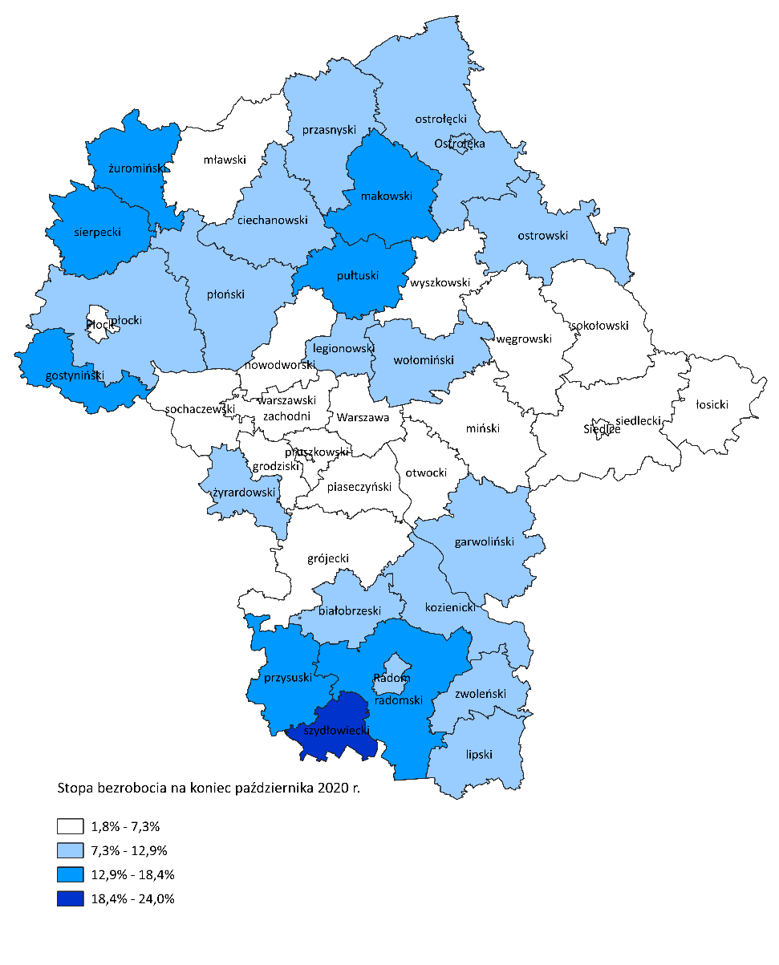
Źródło: Główny Urząd Statystyczny (2020), Bezrobotni oraz stopa bezrobocia według województw, podregionów i powiatów, Warszawa.

Osoby w szczególnej sytuacji na rynku pracy
Dane statystyczne dotyczące osób znajdujących się w szczególnej sytuacji na rynku pracy uległy nieznacznym zmianom w porównaniu z poprzednimi miesiącami. Osoby te stanowiły 80,8% wszystkich zarejestrowanych bezrobotnych w województwie. Znaczna część z nich to osoby długotrwale bezrobotne (62,7%) oraz osoby powyżej 50 lat (31,8%), jak również przed 30 r.ż. (31,0%). W porównaniu do poprzedniego miesiąca nieznacznie zmienił się udział bezrobotnych, którzy posiadają co najmniej jedno dziecko niepełnosprawne do 18 r.ż. (0,2%) oraz osób niepełnosprawnych (5,4%).

Wykres 7. Udział osób w szczególnej sytuacji na rynku pracy wśród ogółu osób bezrobotnych w województwie mazowieckim

Wykres 8. Udział osób w szczególnej sytuacji na rynku pracy w ogóle osób bezrobotnych wg płci w województwie mazowieckim

Mapa 2. Osoby długotrwale bezrobotne w powiatach województwa mazowieckiego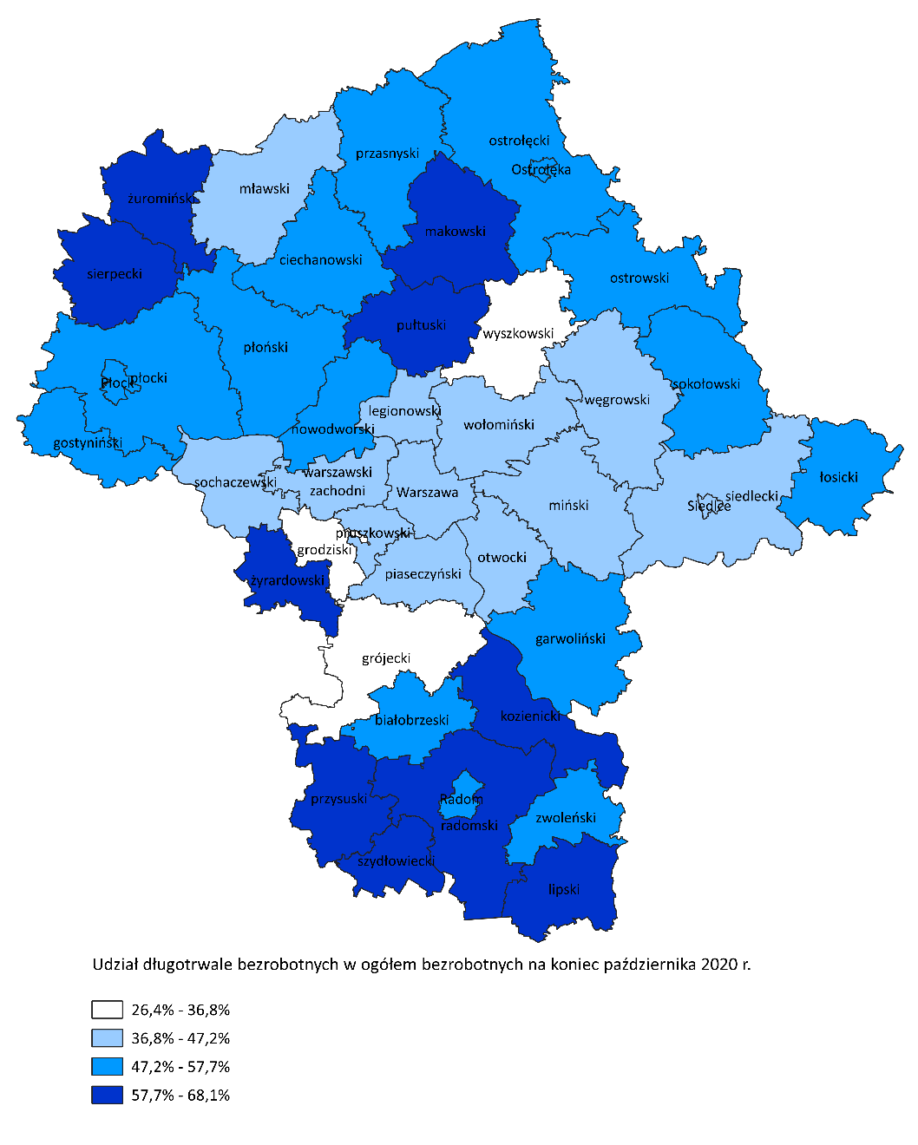

Bezrobocie na wsi
W październiku 2020 r. na wsi mieszkało 64 323 osoby bezrobotne, tj. 44,7% ogółu bezrobotnych, w tym 32 898 kobiet. W porównaniu do września 2020 r. liczba bezrobotnych zamieszkałych na wsi zmniejszyła się o 674 osoby, tj. o 1,0%, natomiast w porównaniu do października 2019 r. zwiększyła się o 8 043 osoby, tj. o 14,3%. Bezrobotni zamieszkali na wsi przeważali w 30 powiatach, a w 13 powiatach stanowili 70% i więcej. Poza miastami na prawach powiatu udział bezrobotnych zamieszkałych na wsi w ogólnej liczbie bezrobotnych wynosi od 35,6% w powiecie pruszkowskim do 95,7% w powiecie siedleckim.

Mapa 3. Osoby bezrobotne zamieszkałe na wsi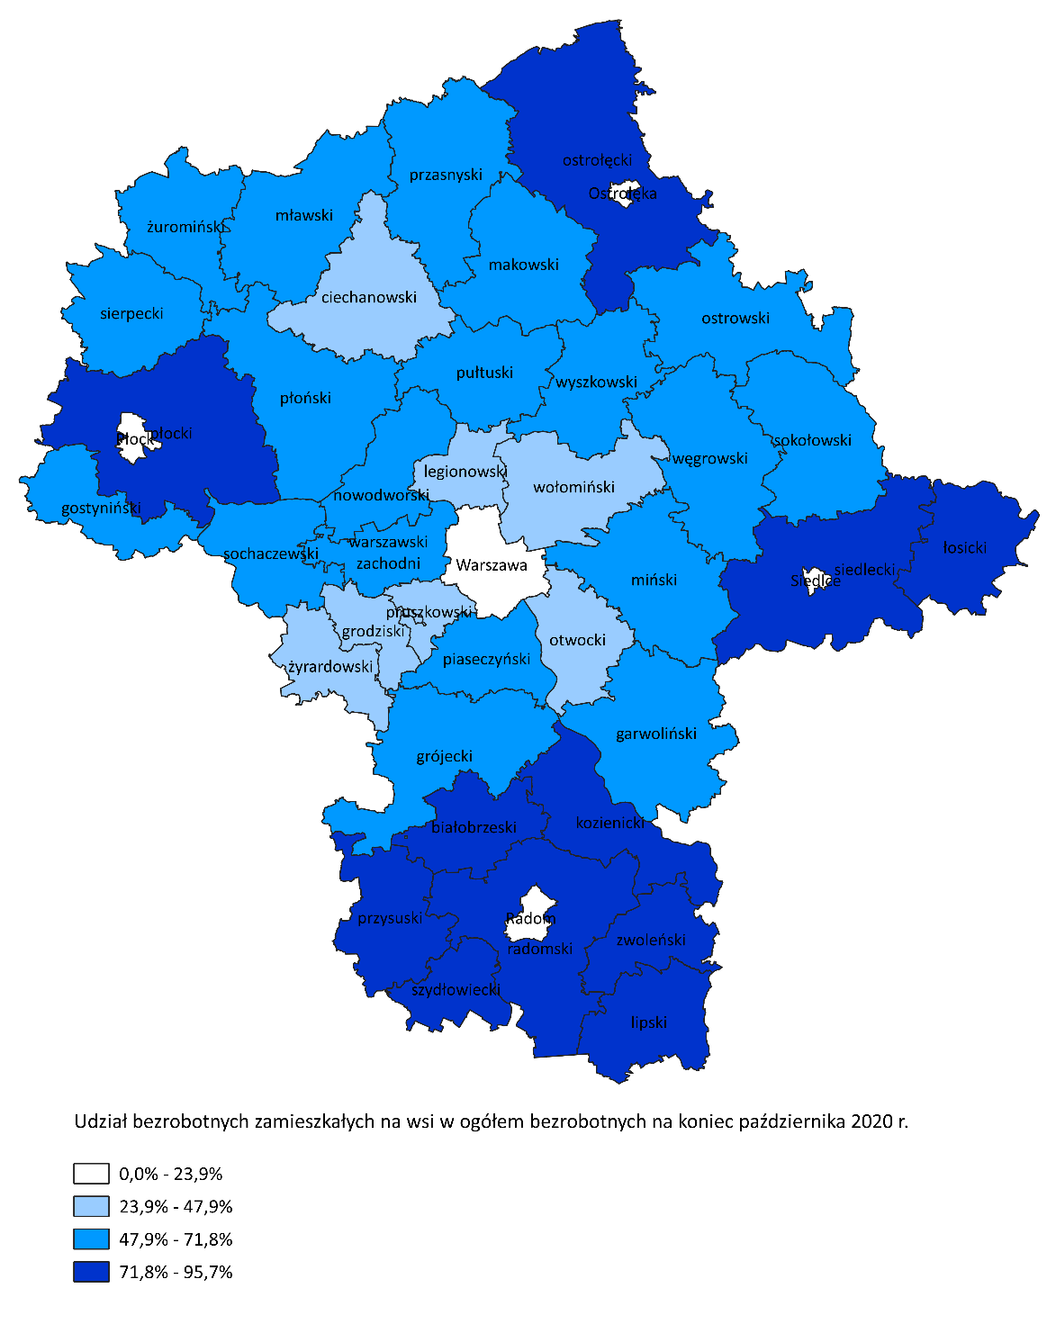

Bezrobotni cudzoziemcy
W październiku 2020 r. w województwie mazowieckim zarejestrowano 1 054 bezrobotnych cudzoziemców, tj. 0,7% ogółu bezrobotnych, w tym 666 kobiet. W porównaniu do września 2020 r. liczba bezrobotnych cudzoziemców zmniejszyła się o 13 osób, tj. o 1,2%, natomiast w porównaniu do października 2019 r. zwiększyła się o 278 osób, tj. o 35,8%. Najwięcej zarejestrowanych, bezrobotnych cudzoziemców było w m. st. Warszawa – 581, osób tj. 2,4% ogółu bezrobotnych oraz w powiecie wołomińskim – 70 osób tj. 1,0% ogółu bezrobotnych.

Mapa 4. Bezrobotni cudzoziemcy w powiatach województwa mazowieckiego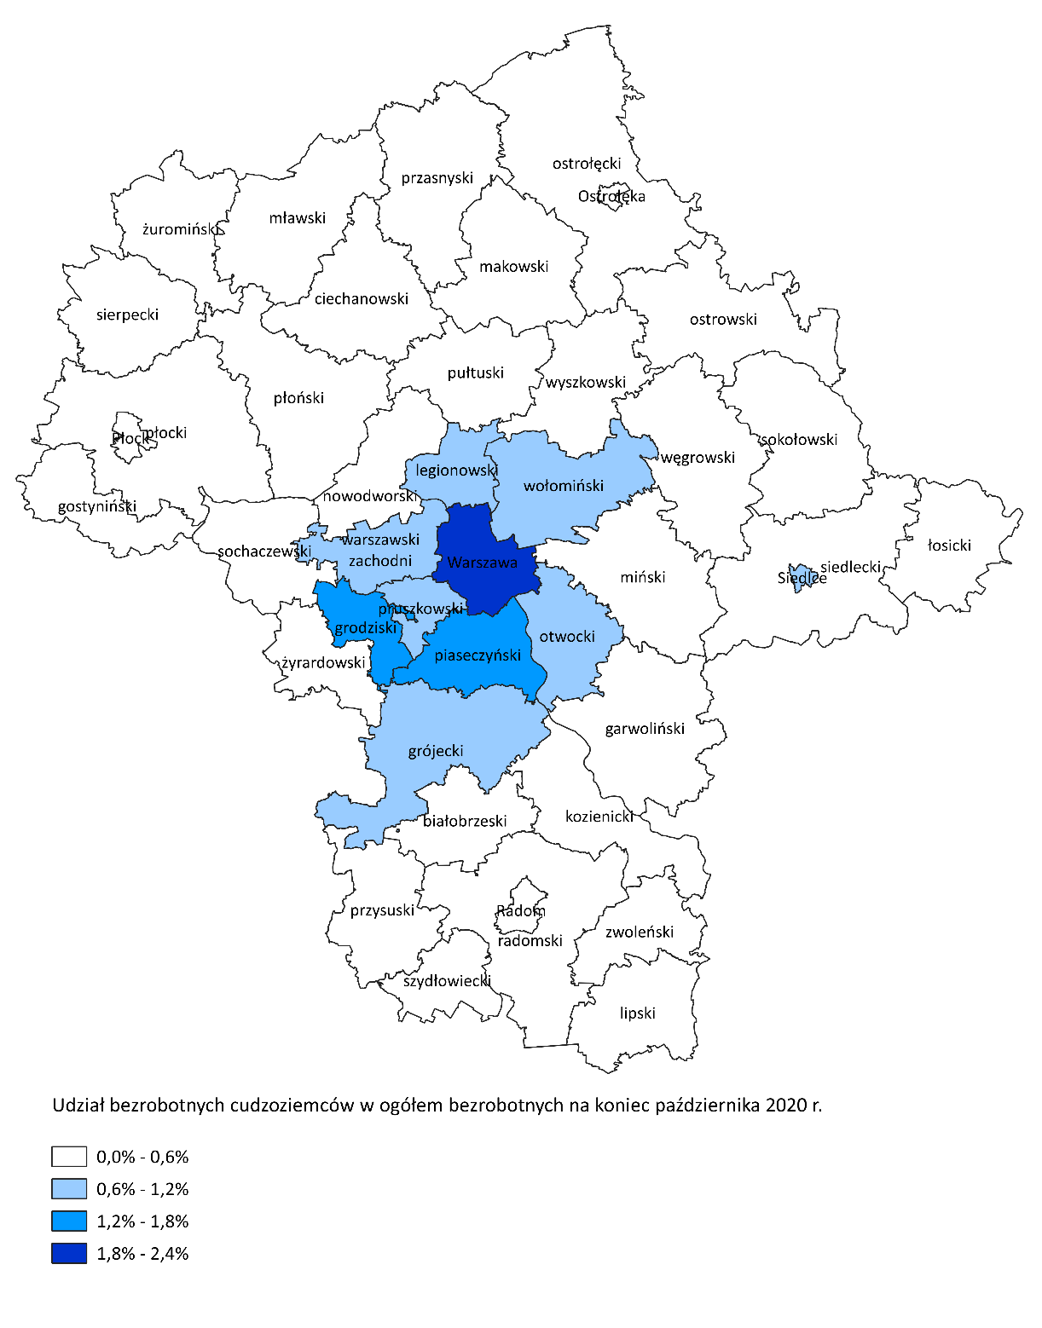

Zwolnienia grupowe
W październiku 2020 r. zamiar zwolnienia pracowników zgłosiło 15 pracodawców (o 2 więcej niż w poprzednim miesiącu) planujących zwolnić 3 111 osób (o 1 907 osób więcej niż w poprzednim miesiącu). Zwolnień dokonało 18 pracodawców, a redukcją zatrudnienia zostało objętych 206 osób (o 468 osób mniej niż w poprzednim miesiącu). Firmy dokonujące zwolnień pracowników działają w branżach min.: finansowej, handlowej i produkcyjnej.

Wykres 9. Zwolnienia grupowe i monitorowane wg sektora w województwie mazowieckim

Wolne miejsca pracy i miejsca aktywizacji zawodowej
W październiku pracodawcy zgłosili do mazowieckich urzędów pracy 13 009 wolnych miejsc pracy i miejsc aktywizacji zawodowej, tj. o 1 053 (7,5%) miejsca mniej niż w poprzednim miesiącu. Większość zgłoszonych miejsc pracy to oferty pracy niesubsydiowanej (11 895 miejsc; 91,4%). Miejsc pracy subsydiowanej było o 461 mniej niż w poprzednim miesiącu.

Wykres 10. Wolne miejsca pracy i miejsca aktywizacji zawodowej w województwie mazowieckim

Wykres 11. Wolne miejsca pracy i miejsca aktywizacji

Prognoza liczby pracujących na Mazowszu w przekroju zawodowym do 2025 r.

Wykres 12. Przewidywane zmiany liczby pracujących w latach 2019-2025 (w tys. osób) w województwie mazowieckim

Wykres 13. Przewidywane zmiany liczby pracujących w latach 2019-2025 (w %) w województwie mazowieckim

Tabela 1. Liczba bezrobotnych i stopa bezrobocia (w końcu miesiąca sprawozdawczego)
miesiąc/rok | Liczba bezrobotnych- ogółem | Wzrost/spadek w odniesieniu do poprzedniego miesiąca/roku | Stopa bezrobocia
2003 | 363 554 | - 5 302 | 15,4
2004 | 352 946 | - 10 608 | 14,7
2005 | 332 525 | - 20 421 | 13,8
2006 | 285 612 | - 46 913 | 11,8
2007 | 219 924 | - 65 688 | 9,0
2008 | 178 028 | - 41 896 | 7,3
2009 | 224 480 | 46 452 | 9,0
2010 | 238 341 | 13 861 | 9,7
2011 | 246 739 | 8 398 | 9,8
2012 | 271 927 | 25 188 | 10,8
2013 | 283 196 | 11 269 | 11,1
2014 | 249 777 | - 33 419 | 9,8
2015 | 216 527 | - 33 250 | 8,4
2016 | 188 910 | - 27 617 | 7,0
2017 | 154 068 | 798 | 5,6
2018 | 136 545 | 1 736 | 4,9
2019
styczeń | 143 399 | 6 854 | 5,1
luty | 142 358 | - 1 041 | 5,0
marzec | 138 787 | - 3 571 | 4,9
kwiecień | 133 766 | - 5 021 | 4,7
maj | 130 112 | - 3 654 | 4,6
czerwiec | 126 653 | - 3 459 | 4,5
lipiec | 125 601 | - 1 052 | 4,5
sierpień | 125 562 | - 39 | 4,5
wrzesień | 123 279 | -2 283 | 4,4
październik | 120 866 | - 2 413 | 4,3
listopad | 121 864 | 998 | 4,3
grudzień | 123 208 | 1 344 | 4,4
2020
styczeń | 130 114 | 6 906 | 4,6
luty | 129 625 | - 489 | 4,6
marzec | 127 761 | - 1 864 | 4,5
kwiecień | 133 393 | 5 632 | 4,7
maj | 139 601 | 6 208 | 4,9
czerwiec | 143 052 | 3 451 | 5,0
lipiec | 145 093 | 2 041 | 5,1
sierpień | 145 718 | 625 | 5,2
wrzesień | 145 108 | - 610 | 5,1
październik | 143 816 | -1 292 | 5,1

Tabela 2. Struktura osób bezrobotnych (stan na koniec miesiąca/roku)
 | Październik 2019 r. | udział % | Wrzesień 2020 r. | udział % | Październik 2020 r. | udział %
Osoby bezrobotne ogółem | 120 866 | 100,0 | 145 108 | 100,0 | 143 816 | 100,0
kobiety | 63 404 | 52,5 | 73 853 | 50,9 | 73 120 | 50,8
mężczyźni | 57 462 | 47,5 | 71 255 | 49,1 | 70 696 | 49,2
Osoby poprzednio pracujące | 102 209 | 84,6 | 123 841 | 85,3 | 122 592 | 85,2
Osoby dotychczas nie pracujące | 18 657 | 15,4 | 21 267 | 14,7 | 21 224 | 14,8
Osoby zamieszkałe na wsi | 56 280 | 46,6 | 64 997 | 44,8 | 64 323 | 44,7
Osoby z prawem do zasiłku | 20 078 | 16,6 | 24 670 | 17,0 | 24 154 | 16,8
Osoby zwolnione z przyczyn zakładu pracy | 5 580 | 4,6 | 8 076 | 5,6 | 7 927 | 5,5
Osoby w okresie do 12 miesięcy od dnia ukończenia nauki | 4 110 | 3,4 | 3 876 | 2,7 | 4 416 | 3,1
Cudzoziemcy | 776 | 0,6 | 1 067 | 0,7 | 1 054 | 0,7

Tabela 3. Udział osób w szczególnej sytuacji na rynku pracy wśród ogółu osób bezrobotnych w województwie mazowieckim (w końcu miesiąca sprawozdawczego)
rok/  miesiące | Osoby bezrobotne ogółem | Osoby w szczególnej sytuacji na rynku pracy ogółem | do 30 roku życia | do 25 roku życia | długotrwale bezrobotne | powyżej 50 roku życia | korzystające ze świadczeń z pomocy społecznej | posiadające co najmniej jedno dziecko do 6 roku życia | posiadające co najmniej jedno dziecko niepełnosprawne do 18 roku życia | niepełno-sprawne
2018 | 136 545 | 114 471 | 32 741 | 15 625 | 75 032 | 38 143 | 1 882 | 24 963 | 311 | 6 667
2019 | 123 208 | 101 491 | 29 265 | 13 937 | 64 735 | 34 324 | 1 338 | 21 904 | 273 | 6 371
2020
styczeń | 130 114 | 106 106 | 31 545 | 15 160 | 65 949 | 35 475 | 1 041 | 22 757 | 296 | 6 567
luty | 129 625 | 105 688 | 31 912 | 15 265 | 65 197 | 35 238 | 1 282 | 22 646 | 295 | 6 461
marzec | 127 761 | 104 393 | 31 913 | 15 069 | 64 560 | 34 482 | 1 141 | 22 187 | 282 | 6 346
kwiecień | 133 393 | 108 250 | 33 760 | 15 787 | 66 310 | 35 338 | 1 096 | 22 519 | 282 | 6 381
maj | 133 601 | 112 418 | 35 778 | 16 819 | 68 173 | 36 313 | 1 042 | 23 015 | 276 | 6 381
czerwiec | 143 052 | 114 931 | 36 928 | 17 369 | 69 227 | 36 774 | 1 056 | 23 353 | 283 | 6 330
lipiec | 145 093 | 116 279 | 36 949 | 17 302 | 70 560 | 37 189 | 985 | 23 618 | 270 | 6 265
sierpień | 145 718 | 116 733 | 36 731 | 17 243 | 71 594 | 37 237 | 956 | 23 658 | 274 | 6 152
wrzesień | 145 108 | 116 805 | 36 819 | 17 842 | 72 182 | 37 104 | 1 017 | 23 489 | 270 | 6 067
październik | 143 816 | 116 154 | 35 993 | 17 337 | 72 833 | 36 944 | 1 060 | 23 178 | 260 | 6 255

Tabela 4. Wolne miejsca pracy i miejsca aktywizacji zawodowej
 | I-X 2019 | Udział % | I-X 2020 | Udział %
Ogółem wolne miejsca pracy i miejsca aktywizacji zawodowej  (w końcu miesiąca sprawozdawczego) | 148 161 | 100 | 125 923 | 100
subsydiowane | 22 237 | 15,0 | 17 289 | 13,7
niesubsydiowane | 125 924 | 85,0 | 108 634 | 86,3
z sektora publicznego | 12 421 | 8,4 | 10 453 | 8,3
sezonowe | 36 796 | 25,0 | 35 704 | 28,4
dla osób niepełnosprawnych | 5 005 | 3,4 | 3 103 | 2,5

Tabela 5. Aktywne formy przeciwdziałania bezrobociu
Bezrobotni objęci aktywnymi formami przeciwdziałania bezrobociu  (w końcu miesiąca sprawozdawczego biorący udział w wybranej formie) | ogółem | kobiety
zatrudnione przy pracach interwencyjnych | 2 504 | 1 522
zatrudnione przy robotach publicznych | 972 | 559
odbywające szkolenie | 362 | 94
w tym w ramach bonu szkoleniowego | 11 | 0
odbywające staż | 4 726 | 3 298
w tym w ramach bonu stażowego | 4 | 4
odbywające przygotowanie zawodowe dorosłych | 7 | 2
odbywające prace społecznie użyteczne | 971 | 511
w tym w ramach PAI | 4 | 4
zatrudnione w ramach świadczenia aktywizacyjnego | 0 | 0
zatrudnione w ramach grantu na telepracę | 0 | 0
zatrudnione w ramach refundacji składek na ubezpieczenie społeczne | 0 | 0
zatrudnione w ramach dofinansowania wynagrodzenia za zatrudnienie skierowanego bezrobotnego powyżej 50 roku życia | 168 | 74
w tym powyżej 60 roku życia | 44 | 0

